**使用 Visual Studio 创建应用包上传文件**

1. 在**解决方案资源管理器**中，打开适用于你的 UWP 应用项目的解决方案。
2. 右键单击该项目，然后依次选择 **Microsoft Store**->**创建应用包**。 如果此选项处于禁用状态或根本没有显示，请检查该项目是否为通用 Windows 项目。  
   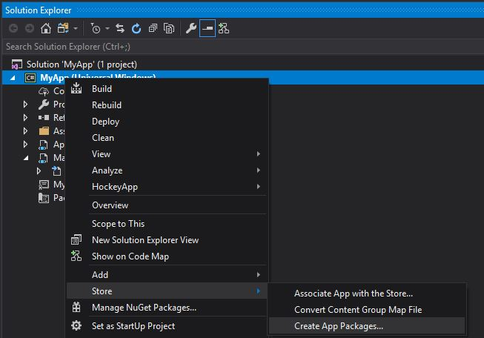

将显示**创建应用包**向导。

1. 选择**我想要创建要上传到 Microsoft Store，使用新的应用程序名称的包**中第一个对话框，然后单击**下一步**。  
   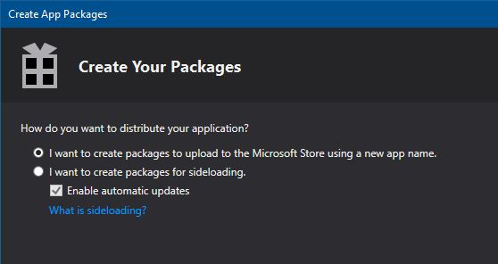

如果已将你的项目与应用商店中的应用，也可以创建关联应用商店应用程序的包的选项。 如果愿意**我想要创建包以进行旁加载**，Visual Studio 将生成的应用程序包上传 （.msixupload 或.appxupload） 文件合作伙伴中心提交。 如果你仅希望旁加载应用以在内部设备上运行它或用于测试目的，那么你可以选择此选项。 有关旁加载的详细信息，请参阅[启用设备进行开发](https://docs.microsoft.com/windows/uwp/get-started/enable-your-device-for-development)。

选择第二个